成 绩
评卷人

华 中 师 范 大 学Python程序设计课程项目设计报告

姓 名 郑卫国

学 号 2021213992

专 业 软件工程

年 级 2021级

Python备忘录应用

1 项目简介
项目概要
·项目名称：Python备忘录应用

·项目背景：在日常生活和工作中，我们经常需要记笔记和记录信息，以便随时查看和回顾。目前市 面上有很多备忘录应用，其中一些功能复杂，难以使用，另一些则过于简单，无法满足用户需求。本 项目旨在基于Python语言，设计和开发一款简单、易用、功能齐全的备忘录应用。

·项目目标：本项目的目标是设计和开发一款基于Python的备忘录应用，能够实现以下功能：
计时器组件：更轻松的管理时间，倒计时提示，或者正计时了解完成任务所耗费的时间
英汉字典组件：在进行英文阅读时，遇到不会的单词就可以轻易了解其意思
时间管理：后台自动帮你整理对应时间的先后顺序，帮你轻松规划当前任务
任务分区：根据不同重要程度和紧急程度划分为四个象限的分区，方便管理
记录文本信息：支持用户输入文本信息，进行保存和管理
界面友好：界面简洁，易于操作，有人性化的提示

·实现情况：上述目标已全部实现

·开发环境/运行环境：本项目采用了以下技术和工具：
Python 语言：作为主要编程语言进行程序开发；
tkinter 模块：用于搭建图形用户界面；
SQL Server 数据库：用于存储备忘录信息；
PyCharm IDE：用于项目开发和调试；
Git 版本控制：用于代码管理和备份。

其中，tkinter 模块是用于搭建图形用户界面的工具，Python 语言是主要编程语言，SQL Server 数据库是用于存储备忘录信息的关系型数据库，PyCharm IDE 是用于项目开发和调试的集成开发环境，Git 版本控制是用于代码管理和备份的工具，通过pyodbc来连接数据库。

·项目的GitHub托管地址：https://github.com/canyeshangren/Text

2 项目开发中的难点问题
·按钮的摆放及绑定
由于是第一次学习tkinter包，我并不了解其中布局管理器的用法，于是搜索了诸多资料，发现布局管理器有三种方式来进行组件的放置：place，grid，pack，其中place就是直接放置到对应的坐标，以左上角为坐标原点，往右和往下是正半轴，来进行布局设计，grid是将页面规划成类似网格的形式，将组件放置到网格的对应位置，可以很好的对齐组件，甚至可以设置他们的权重，来控制之间的间距，而pack就是最简单的直接将组件横向或者竖向放置在页面上，使用方便简单。下面给出关于grid权重的代码示例，在设计英汉字典对应的子页面布局的时候使用的是grid布局管理器他的好处就是可以非常对齐的显示出我所需要的位置，这里展示的是权重的修改，比较有意思，第0行权重为1，然后2，3行加起来是3，那么我放置在第一行的话就会导致这第一行的上方和第一行的下方的高的比值就是1:3，我这边单独写了个第二行是为了放置显示中文意思的label，所以另外加了个第2行
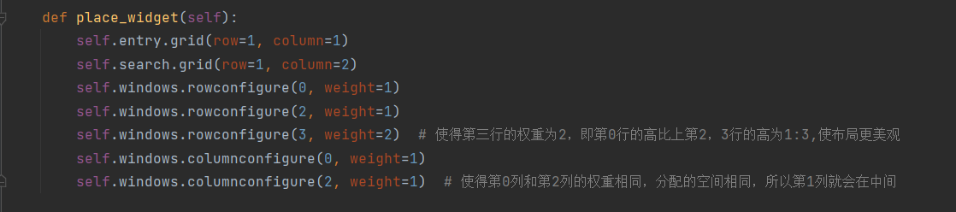
图1.关于grid布局管理器的权重修改

·数据库的连接以及sql语言的使用
要进行数据库的连接，需要使用到pyodbc包，然后需要找到对应数据库的接口地址和服务器名称，一开始不知道这俩是什么东西，也不会调sql server 配置管理器里面的TCP/IP设置，导致被卡住好久都不能进行下一步代码的编写，然而数据库的连接又是这个项目的核心问题，不得不想出对应的解决办法。下图是关于连接的核心代码，以及关于使用sql语句的核心代码
图2.关于数据库连接的核心代码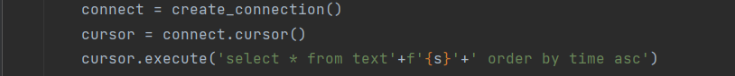图3.关于数据库连接后sql语句的核心代码

·保存内容
我需要实现的是先输入时间，再输入事件，最终能够将时间归一化显示出来，并且事件都还保持原样的程序，因此，我在数据库里面建立了四个表，分别用于紧急重要，紧急不重要，不紧急重要和不紧急不重要这四个分区内容的保存，其次还建立了一个dict表用于存放字典的内容，主要是单词和意思两个列，而text的表呢，分成了time列和things列，time列用于装你添加的时间，并且之后进行筛选的时候可以通过这种方式进行排序，让最近的事件放到最前面。

·时间的归一化处理
显而易见，不同人具有不同的习惯，有的人可能只想记录未来的某天要干什么，比如说6月18号考试啊什么的，有的人希望记录今天的几点要干什么，比如说晚上6点半要进行晚点名之类的，因此他们输入时间的时候未必完全按照我们需要的格式来输入，标准格式是yyyy-mm-dd hh:mm:ss，而他们的输入可能只有几月几日，或者几时几分，因此我们需要使用归一化处理来统一用户的输入，不管是你yyyy-mm-dd没输时分秒或是只输入了几月几日，都可以保证最终能存进对应的表里面，那么这个难点是通过正则表达式来解决的，我想了很久该如何写这个正则表达式，显然年份是可有可无的所以他的后面应该用“？”来修饰，然后月份和日期是要有的而且要限制月份和日期的位数最高2位，否则会出现输入的错误，但是年月日整体也是可有可无的，它和时分秒只要存在一个即可，也就是或的关系，两者同时存在，或者存在一个即可，因此二者之间用“|”来连接，对于时分秒，秒是可有可无的存在，对应就要将秒的后面用“？”来修饰得到了这样的正则表达式
((?:\d{2,4}-)?\d{1,2}-\d{1,2}\s?|\d{1,2}:\d{1,2}(?::\d{1,2}:?)?\s?)
然后会发现我里面添加了很多“？：”这个代表的是非捕获组，正常来说，正则表达式里面的“（）”并不仅仅只是分组的功能，它还具有捕获的能力，而我们是不需要将其捕获的，捕获了之后就不能用spilt 语句来使用它来分割事件了，所以我使用了非捕获组来避免这个问题，我把文本以字符串形式读取来进行处理，以时间为分隔符，把时间前后的事件分离出来，然后对时间进行处理，这里我单独写了一个归一化处理的函数time_normalization，由于本身并没有调用到self，所以它是一个静态方法，我不喜欢警告就在 前面加了装饰器@staticmethod，下图是这个函数的代码展示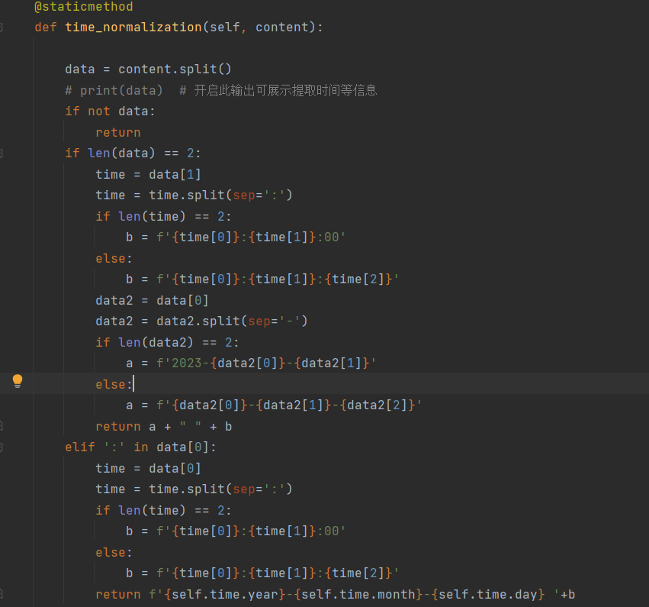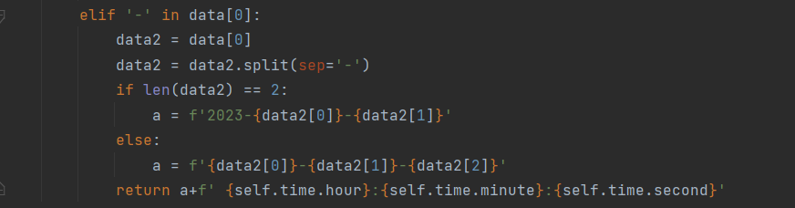

图4.时间归一化处理的函数

·撤回操作
作为一个备忘录，怎么能没有撤回功能呢，为了实现这个功能，我给这个类加了一个栈undo_stack，初始是空列表，每当进行操作的时候就会把原本的文本全部压入栈中，当我按下撤回按钮的时候，就会清空原来文本框的内容，并把undo_stack栈顶的内容弹出，以此来实现撤回操作，然而如果不加以限制，那这个栈将存放无限多个元素，这对我们来说并不是一件好事，因为会占据大量的内存空间，为了解决这个问题，我添加了另一个常量undo_limit，这代表着undo_stack这个栈的最大容量，每当其内元素数量要超过undo_limit时，就会把栈底的元素踢出，并把新的内容压入栈，通过这样的方式就可以限制栈的最大元素数量，防止其占据大量内存空间

·关于命令的绑定
在给编辑器添加菜单时，我们必须得要给对应的按钮赋予对应的操作，以撤回为例，我按下撤回时就要调用undo函数来实现这个功能，当你绑定一个函数的时候，要注意，你绑定的是函数而不是函数的返回值因此后面是不能带括号的，然而有些时候，这个函数是要带参数的，那么针对这个问题，就得要清楚什么是匿名函数了，使用lambda表达式将整个带参函数转化为一个新的函数，以此来进行函数的绑定，就能解决带参函数不能绑定这个问题了。下面是示例代码
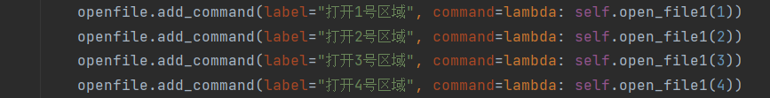
图5.lambda表达式绑定函数

·关于窗口的种种设置
最开始设置主窗口的大小的时候，我希望这个主窗口能够出现在页面的最中间，然而不同的电脑，显示器的尺寸不一样，分辨率也不同，为了达成这个目标，我选择使用winfo_screenwidth函数和winfo_screenheight函数来获取到当前界面的宽度和高度，然后通过geometry函数以“dxd+d+d”的形式调整整个主页面的大小以及位置，然后是关于窗口的置顶，只需要使用root.attribute（“-topmost”，True）这样的语句即可。如果要添加另外的界面，只需要使用tkinter包里的Toplevel函数即可
3 采用的关键技术或主要方法

主要是使用了python的tkinter包以及内部的各种组件，其次是pyodbc包，用来连接数据库，同时还用到了正则表达式以及pygame包，pygame包主要是使用了它的音频部分，用于在倒计时置零的时候播放音乐，以下是具体步骤：

1.连接数据库，使得用户可以将想要记载的事件放入数据库中保存。通过pyodbc的connect函数，对连接上数据库，在上文项目开发中的难点问题里已有对应说明，不再赘述，其实难点问题基本都是主要的技术。

2.菜单的创建，一是下拉子菜单的创建，二是横向排列的菜单，其实就是一个manu里面套manu，当时觉得蛮难的想不出来怎么弄，后面看其实还好

3.各种功能函数的编写，复制粘贴剪切这些最基础的可以直接套tkinter包里面text自带的event_generate函数，打开文件和保存文件以及另存为都可以直接打开电脑本地的txt文本文件，主要是通过tkinter包里filedialog的askopenfilename和asksaveasfilename这两个函数来实现的；打开数据库内保存的内容就是通过游标cursor来使用sql语句查询然后按句写入text文本框中，保存进去的话也一样是通过cursor来进行的；置顶功能就是前文所说的root.attribute（“-topmost”，True），我这里加了一个flag，按一次flag就会取反，也就是说置顶之后再按一次置顶就可以取消；撤回功能在前文有详细描述也不多赘述了；返回按键主要是隐藏当前text文本框，就会显示出原本的四个按钮啦

- 计时器组件，这个组件难度不大其实，创建好按钮用“>”和“<”来代表加和减，显示那里就用可变文本textvariable，然后设置一个时间记录time_count记录过了多少秒方便修改显示的时分秒，每次按下增加“时”的话，time_count就增加3600，意思是增加3600s，由于一分钟一分钟的按太慢了，我给按下增加“分”的改为了一次加10分钟，减改为了一次减5分钟，因为我自己一般都会选择整5或者整10的时间来规划，这样子就可以方便的加加减减啦，秒那里我没改，万一就是有人想要一秒秒加也不是不可以·-·，我选择使用place来放置这些组件，主要是可以设置为中心点，然后以界面中心点为坐标原点来规划其他组件的坐标，这样就算放大了整个计时器组件，所有组件的相对位置是不改变的，而且会在界面中间，这就很nice了。在倒计时和正计时那里我选择用了一个flag，初始为False，代表倒计时，当我按下开始时，如过time_count为0，那么flag变为True，然后在update模块里面就会按照正计时来进行，当我按下暂停时running这个布尔型的就会变为False，从而停止更新，在update模块里，我使用的是after函数，这样每隔1s就会自己调用自己一次，但是这样会有bug，比如我在一秒内按好几次开始，那么update函数就会调用好几次，然后每隔1s就会更新几次时间，每次更新时间都会使得time_count加1，这样就让这个计时器变得不准确了，我的解决办法是禁用按钮，我按下开始键之后，把开始键以及所有的加加减减的按钮都给禁用了（ps.因为加加减减的按钮也会调用update函数，但是一开始的时候running是为False的是不会调用after函数的，所以那会儿没有影响）这样就可以解决时间以跳跃过快的问题了。事实上还是有一点小bug，就是当我按下开始键之后，程序调用了update函数，然后我按下了暂停，此时update还在那一秒的等待期时，我立马又按下了开始，这样就会在一秒内调用两次update函数，解决办法也很简单，在点完暂停后等一秒让update停下更新，或者我点完暂停，开始按钮等一秒再恢复成可按下的状态都行，我倾向于前者，毕竟没有人那么无聊，按下暂停立马又按开始，除了我=-=，另外我给倒计时结束添加了一首歌作为提示，还挺精神的，这里使用的是pygame的pygame.mixer.music.play函数，它可以播放已经提前导入好的音乐，我使用的是绝对路径，如果老师要使用本程序的话需要修改下init里面的设定，换首歌也都ok的啦。

- 英汉字典组件，由于在网上没有找到比较全的英汉字典，所以导入的数据库里面只有1000来个单词，但是主体功能还是完善的，输入想要查询的单词，再按下搜索按钮，就可以在下方显示出对应的中文意思，这里主要使用了sql的查询，在word列里面查找即可，这里没什么好说的，但是在导入字典到数据库的时候千万要注意，要把单词后面的换行符给他去掉，不然怎么查询都是查不出来的，被卡了1小时，在这个地方。想半天都不知道为什么没法查询，直到我手动输入一个单词，发现可以查，那程序没问题，那就是导入的错了·-·别的没啥了

4实现效果及分析
具体的实现效果还是看图说话吧·-·

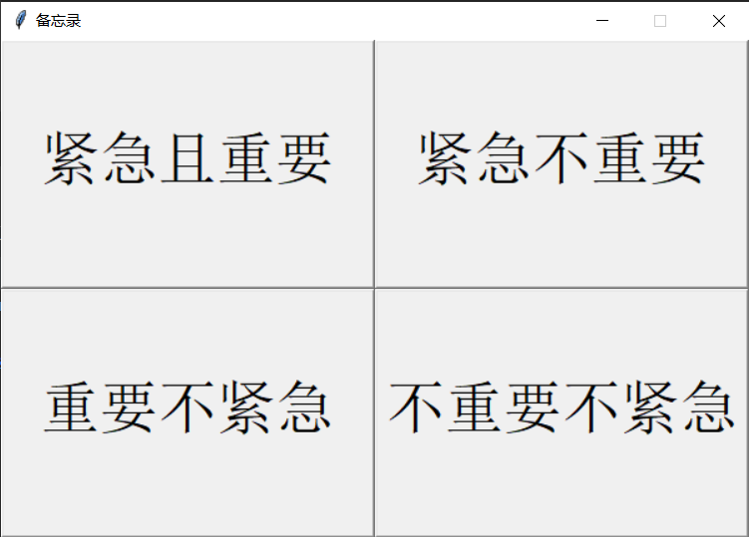

图6.初始主页面展示

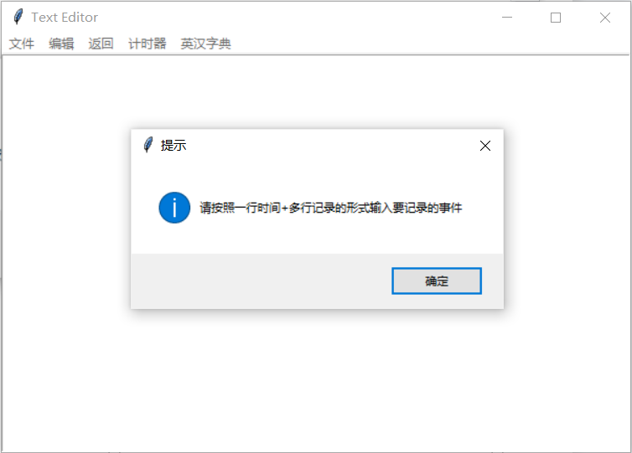
图7.人性化提示界面

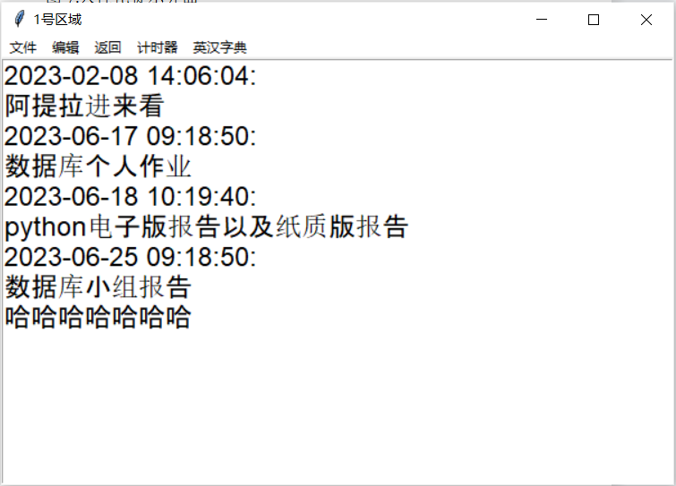
图8.第一区域主页面

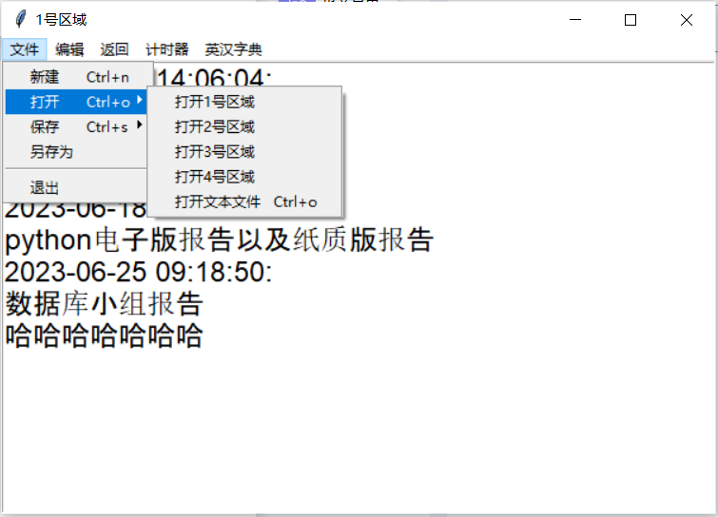
图9.菜单栏及快捷键展示
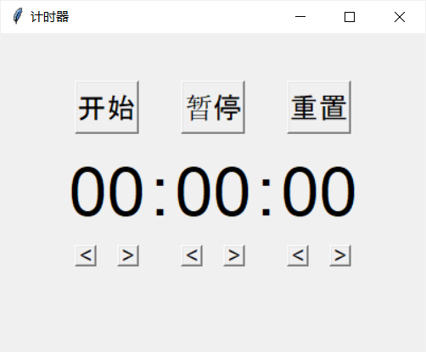
图10.计时器组件页面展示

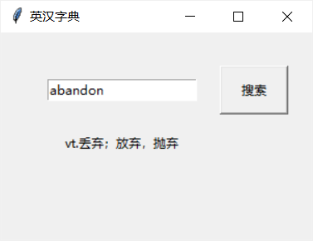

图11.英汉字典组件页面展示

5总结
经过本次项目的设计，我了解了许多关于tkinter包的使用，学习到了很多以前闻所未闻的知识，在该实验中，我首先使用tkinter包创建了一个简单的GUI界面，该界面包含了备忘录应用的基本功能，如记录事件，打开以往的备忘录等。为了方便数据的存储和管理，我使用了pyodbc包连接了sql server数据库，并将备忘录的记录保存到了数据库中。这样，用户可以随时随地查看和修改自己的备忘录，而不用担心数据的丢失和安全性问题。
除了基本的备忘录功能外，我们还添加了计时器组件和英汉字典组件，以增强应用的实用性和娱乐性。计时器组件可以帮助用户记录时间，英汉字典组件可以帮助用户查询英文单词的中文翻译，让用户在使用备忘录的同时遇到不认识的单词也可以轻松的了解他的中文意思，顺便学习英语。
通过本次实验，我深入了解了python的GUI编程和数据库操作，学会了使用tkinter包和pyodbc包开发实用的应用程序。同时，我也学会了如何将应用程序与其他实用工具（如计时器和字典）集成，提高了应用程序的实用性和娱乐性。
总之，本次实验是一次非常有意义的学习经历，让我们更深入地了解了python的应用和开发，也为我们未来的学习和工作奠定了坚实的基础

